Załącznik nr 2

Poniżej przykładowe zdjęcia maszyn i urządzeń, które będą przedmiotem sprzedaży i złomowania, proces sprzedaży w formie złomu zostanie poprzedzony wystawieniem maszyn i urządzeń na sprzedaż. Możliwe jest przeprowadzenie wizji lokalnej w celu zebrania niezbednych informacji, warunków technicznych realizacji i prawidłowego przygotowania formularza ofertowego

Szlifierka do wałków XC3 model 35151
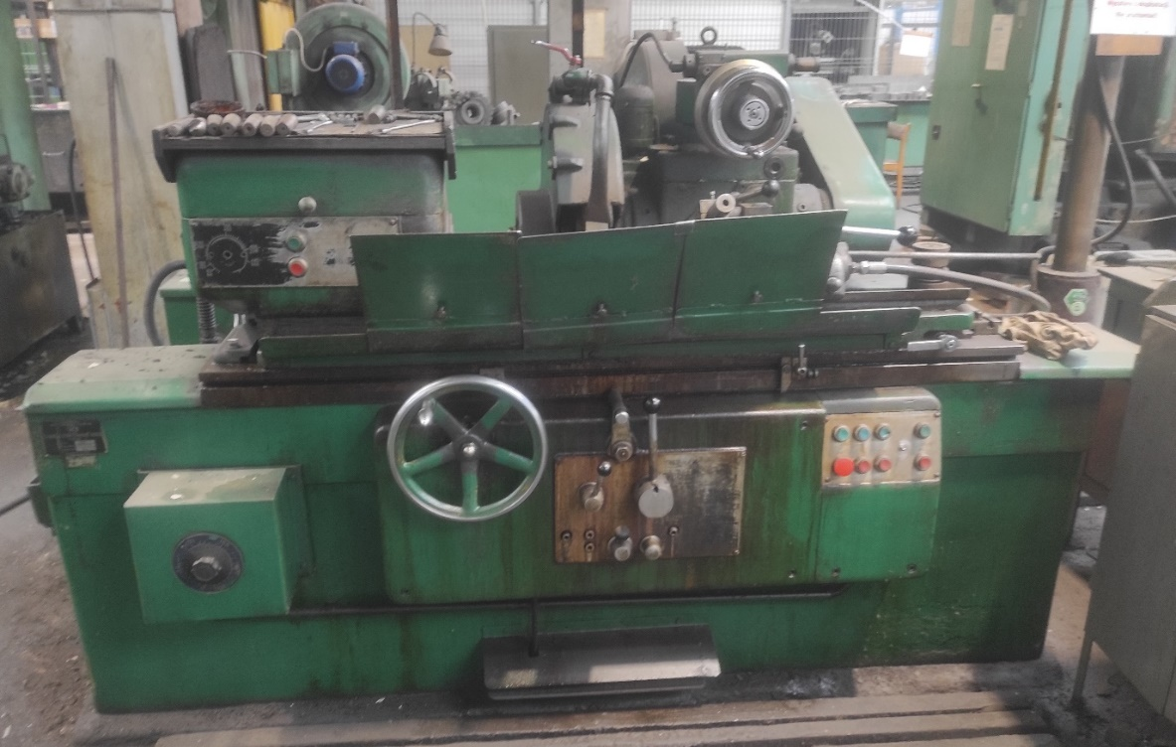
Wiertarka współrzędnościowa

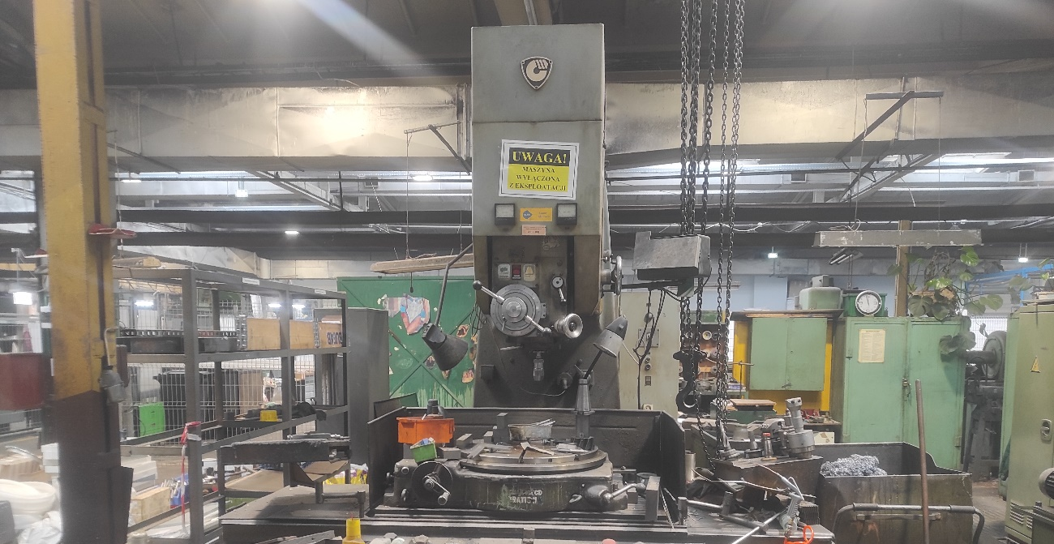
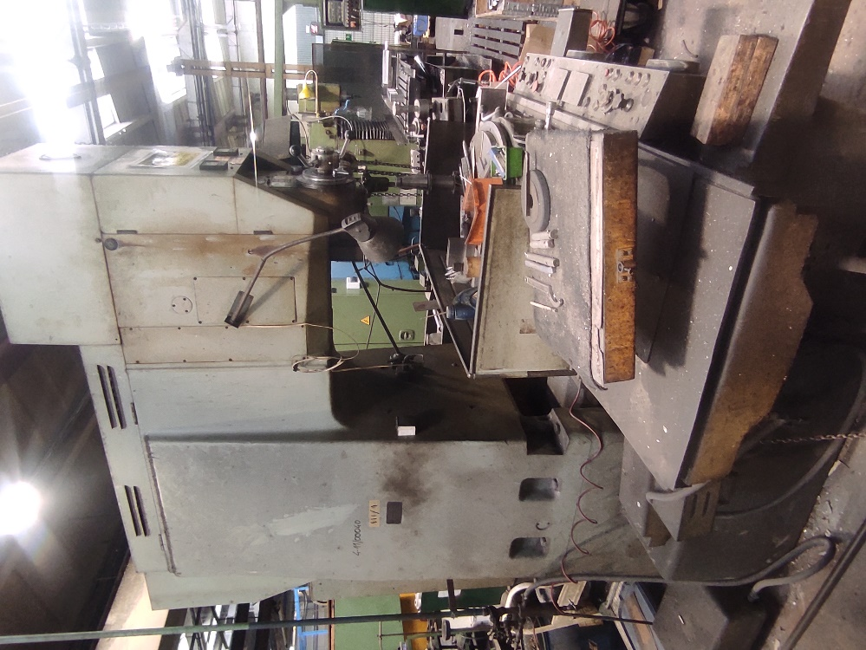

1. Szlifierka do otworów SOH-10, rok produkcji 1978

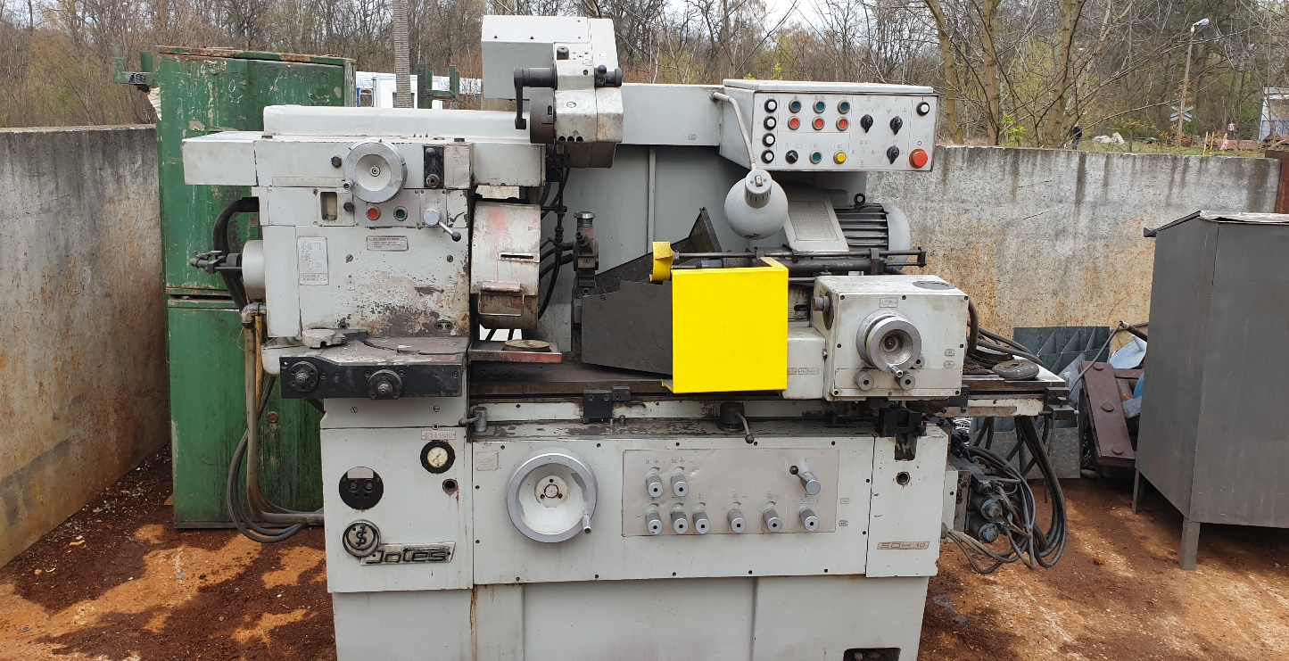

4. Tokarka TUD40/50 (2000)

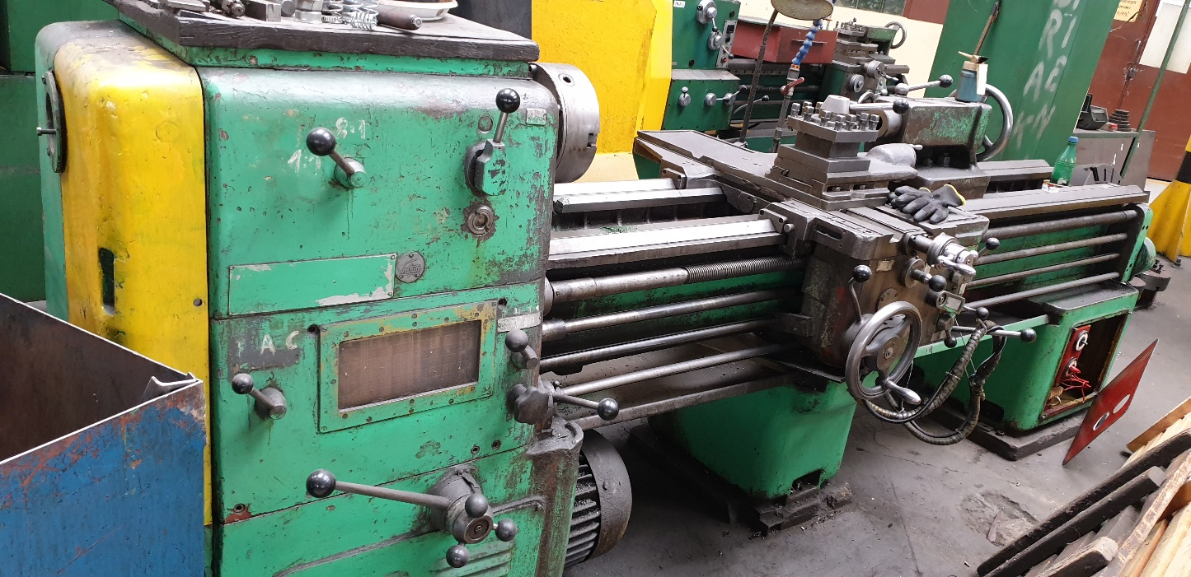

Tokarka C11Ca, rok produkcji 1975 r.

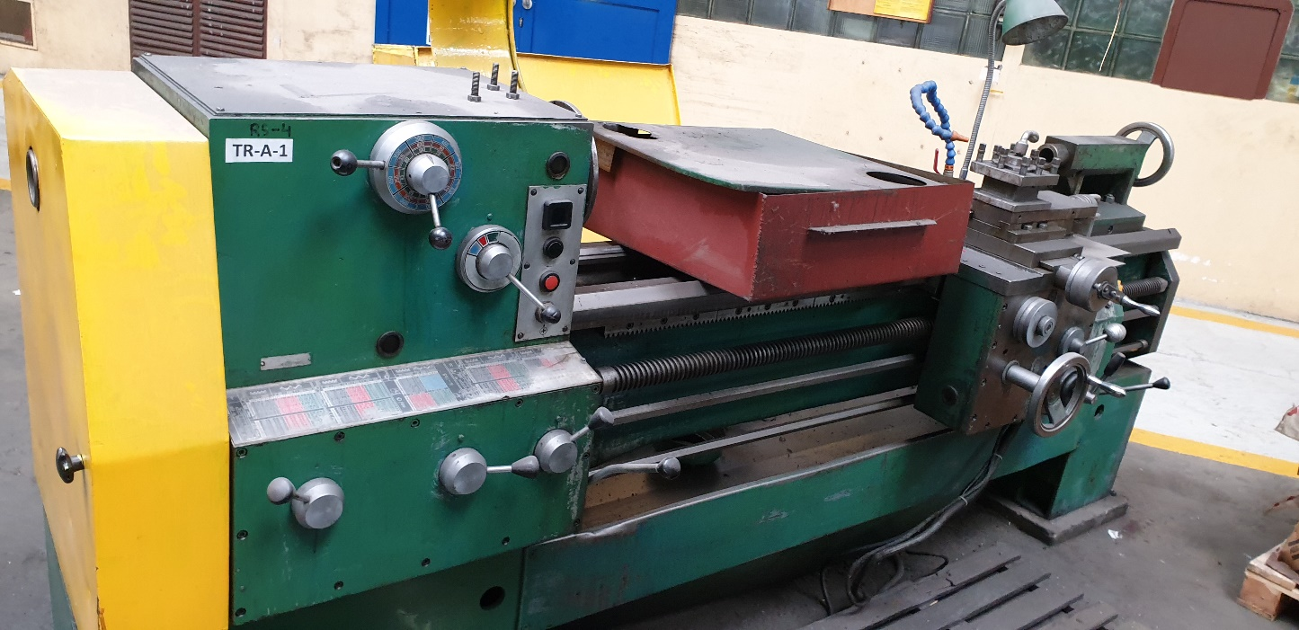

Tokarka TPC4OB, rok produkcji 1975 r.

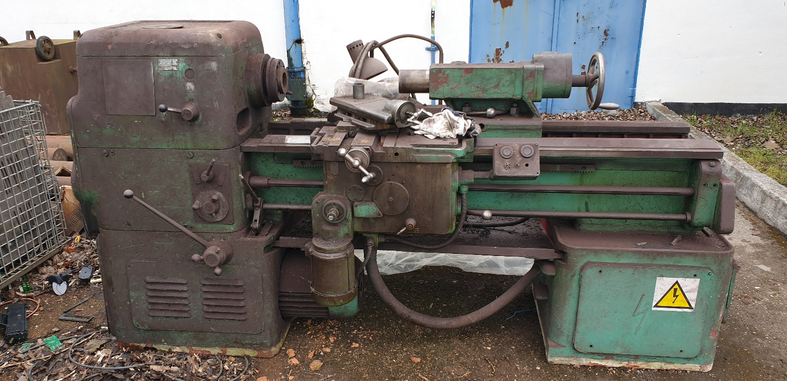

Wiertarka kadłubowa 2H125, rok produkcji 1976 r.

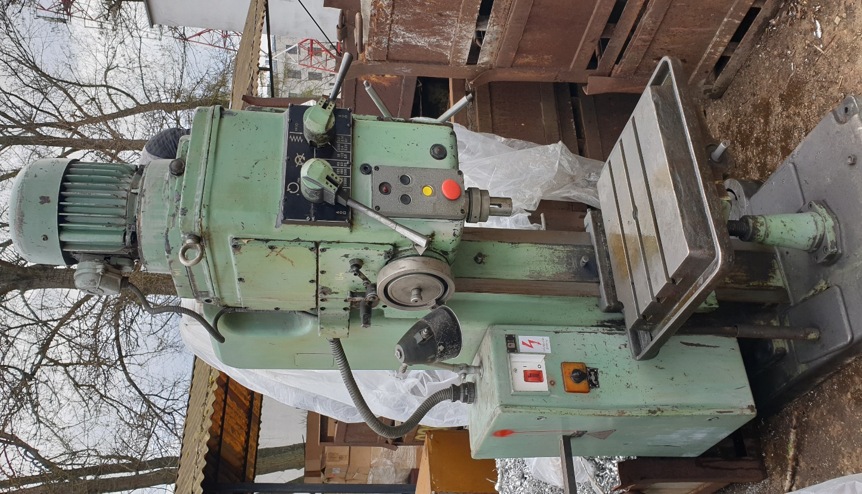
Krawędziarka ręczna KR-1,6

